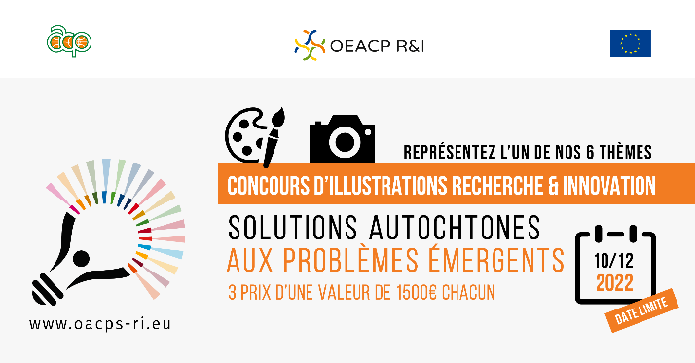
Le concours d'illustration privilégie six domaines thématiques pour leur pertinence spécifique par rapport au programme de R&I de l’OEACP et à ses bénéficiaires.

L’un d’entre eux concerne les « solutions autochtones aux problèmes émergents ».

Il est essentiel de s'appuyer sur les systèmes de connaissances distincts, les pratiques et les technologies innovantes développés et entretenus par les populations autochtones pour relever les défis émergents, tels que le changement climatique, la perte de biodiversité et les pandémies.
Les peuples autochtones entretiennent une relation particulière avec leurs terres (qui comptent parmi les plus riches en biodiversité et en ressources du monde), leurs eaux et leurs océans, dont dépendent fortement leur vie et leur identité culturelle. Ils sont les gardiens de la biodiversité depuis des milliers d'années, accumulant et transmettant des connaissances sur l'agriculture, l'environnement, les médecines naturelles, etc.
Le programme de R&I de l'OEACP promeut une meilleure synergie entre la recherche et l'innovation et les connaissances autochtones pour une gestion plus résiliente et durable des ressources.

